Réflexions sur les normes d’entaillage actuelles basées sur la croissance diamétrale des érables à sucre du Québec et sur des résultats expérimentaux

Yvon Grenier, ing. f., M.Sc.

Il existe plusieurs normes, ou recommandations, au sujet du nombre d’entailles que peut porter un érable à sucre destiné à la production acéricole. Ce nombre d’entailles implique seulement le DHP de l’arbre. Toutefois, nous n’avons trouvé aucun fondement scientifique valable ayant permis d’édicter ces normes. Nous croyons qu’elles résultent d’un consensus découlant du gros bon sens et nous avons vu alors une occasion manifeste de vérifier scientifiquement si ces normes étaient valables dans le but de soutenir une acériculture durable. Notre projet comportait un premier volet dans lequel nous avons fait des manipulations expérimentales pour vérifier les rendements en sirop d’érable lorsqu’une, deux, trois ou quatre entailles étaient faites sur des érables de divers diamètres. Dans un second volet, nous avons étudié la croissance diamétrale des érables à sucre du Québec depuis le début des années 70 pour vérifier si les limites en DHP étaient adéquates.

Nous avons mené l’expérience du volet 1 à la station expérimentale du Centre ACER à Saint-Norbert d’Arthabaska de 2006 à 2008. Le dispositif expérimental était de type factoriel complet et comportait deux facteurs. Le premier facteur comportait deux niveaux, soit le mode de récolte sous vide (-20’’ Hg) ou sous gravité. Le second facteur comportait quatre niveaux, soit le nombre d’entailles : une, deux, trois ou quatre par arbre (indépendamment du DHP de l’arbre). Comme co-variable, nous avions les classes de DHP : 25, 35, 45, 55 et 65 cm. Nous avons entaillé tous les arbres à 2,5 m de hauteur au niveau du sol afin de minimiser les risques que les entailles entrent en contact avec du bois compartimenté. Nous avons relié toutes les entailles à des barils de récolte avec des chutes de longueur appropriée. Pour les arbres où le mode de récolte était le vide, il était transmis à l’entaille par l’intermédiaire du baril. Nous avons mesuré le poids de l’eau d’érable recueillie et le degré Brix : la quantité de sirop est le résultat du produit des deux variables mesurées.

La coulée moyenne avec le mode de récolte sous vide a dépassé largement celle avec le mode de récolte sous gravité avec environ 175 L vs 50 L en 2007 et 135 L vs 25 L en 2008 (figure 1).

Au sujet du degré Brix, on a observé que le mode de récolte sous gravité avait donné une sève environ 10 % à 15 % plus sucrée que celle avec le mode de récolte sous vide, et ce, pour les deux années. En 2007, le degré Brix moyen de la récolte sous vide était de 2 %, alors que celui de la récolte sous gravité était de 2,2 %. Un test d’Anova a révélé que cette différence était significative (F_{1,493} = 29,267 ; Pr > F <0,0001). En 2008, le degré Brix moyen de la récolte sous vide était de 2,3 %, alors que celui de la récolte sous gravité était de 2,7 %. Un test d’Anova a révélé que cette différence était significative (F_{1,498} = 76,289 ; Pr > F <0,0001) (figure 2).

La production moyenne de sirop de la récolte sous vide en 2007 était de 4,072 L par arbre, alors que celle de la récolte sous gravité était de 1,416 L. Un test d’Anova a révélé que cette différence était significative (F_{1,197} = 140,410 ; Pr > F <0,0001). En 2008, la production moyenne de sirop de la récolte sous vide était de 3,568 L par arbre, alors que celle de la récolte sous gravité était de 0,861 L. Un test d’Anova a révélé que cette différence était significative (F_{1,198} = 181,079 ; Pr > F <0,0001). Le système de récolte sous vide a produit en moyenne 3,5 fois plus de sirop que le système gravitaire (figure 3).

La production partielle de sirop par entaille selon le système de récolte et le nombre d’entailles présente les mêmes tendances pour les deux années de l’étude. La production partielle de sirop par entaille est toujours la meilleure lorsqu’une seule entaille est impliquée sur un arbre et cette production à l’entaille décroît à mesure que le nombre d’entaille augmente. En 2007 pour le système de récolte sous vide, les rendements partiels sont de 3,346, 2,179, 1,402 et 1,087 L par entaille pour une, deux, trois ou quatre entailles par arbre respectivement. Ces différences de rendement sont significativement différentes pour une, deux et trois entailles, mais ne le sont pas lorsqu’on a trois ou quatre entailles par arbre. Au sujet de la production partielle de sirop sous gravité, les rendements partiels sont de 1,051, 0,685, 0,494 et 0,440 L par entaille pour une, deux, trois ou quatre entailles respectivement. Ici, les rendements partiels impliquant une ou deux entailles sont significativement différents, mais les différences entre deux, trois ou quatre entailles ne sont pas toutes significatives (figure 4 haut).

En 2008 pour le système de récolte sous vide, les rendements partiels sont de 2,339, 1,872, 1,339 et 1,042 L par entaille pour une, deux, trois ou quatre entailles par arbre respectivement. Les différences de rendement ne sont pas significativement différentes pour une et deux entailles, mais elles le sont lorsqu’on a deux, trois ou quatre entailles par arbre. Au sujet de la production partielle de sirop sous gravité, les rendements partiels sont de 0,617, 0,398, 0,268 et 0,307 L par entaille pour une, deux, trois ou quatre entailles respectivement. Ici, les rendements partiels impliquant une, deux ou trois entailles sont significativement différents, mais les différences entre trois ou quatre entailles ne sont pas significatives (figure 4 bas).

La production totale de sirop par arbre selon le système de récolte et le nombre d’entailles présente les mêmes tendances pour les deux années de l’étude. La production totale de sirop par arbre plafonne à deux entailles avec le système de récolte sous vide et l’ajout d’une troisième ou d’une quatrième entaille n’amène pas de rendement supplémentaire. Pour le système de récolte sous gravité, une troisième ou une quatrième entaille a amené un peu plus de rendement en 2007, alors que seulement une quatrième entaille a eu pareille conséquence en 2008. En 2007 pour le système de récolte sous vide, les rendements totaux sont de 3,346, 4,358, 4,206 et 4,347 L par arbre pour une, deux trois ou quatre entailles par arbre respectivement. Ces différences de rendement ne sont significativement différentes que pour une entaille par arbre. Il n’y a pas de différence significative lorsqu’on a deux, trois ou quatre entailles par arbre. Au sujet de la production totale de sirop sous gravité, les rendements totaux sont de 1,051, 1,370, 1,481 et 1,759 L par arbre pour une, deux, trois ou quatre entailles par arbre respectivement. Ici, les rendements totaux impliquant une ou deux entailles ne sont pas significativement différents entre eux et les différences entre deux, trois ou quatre entailles ne sont pas significatives (figure 5 haut).

En 2008 pour le système de récolte sous vide, les rendements totaux sont de 2,339, 3,745, 4,018 et 4,168 L par arbre pour une, deux trois ou quatre entailles par arbre respectivement. Il n’y a aucune différence significative de rendement qu’on ait deux, trois ou quatre entailles et la seule différence significative est pour les arbres ayant reçu une seule entaille. Au sujet de la production totale de sirop sous gravité, les rendements totaux sont de 0,617, 0,795, 0,805 et 1,228 L par arbre pour une, deux, trois ou quatre entailles par arbre respectivement. Ici, il n’y a que le rendement total impliquant quatre entailles qui soit significativement différent des trois autres (figure 5 bas).

À la lumière de cette expérience, il appert qu’il n’est pas nécessaire de faire plus de deux entailles par arbre, puisqu’on n’obtient pas de rendement supplémentaire significatif. Nous allons maintenant examiner où devraient se situer les limites diamétrales pour pratiquer ces entailles.

Dans le deuxième volet de cette étude, nous avons étudié les données des placettes échantillons permanentes du ministère des Ressources naturelles et la Faune (MRNF) datant depuis 1970 et avons pu calculer les croissances diamétrales régionales moyennes des érables à sucre (figure 6).

Ces valeurs varient de 1,6 à 3,7 mm par année. Lorsque nous procédons à des simulations avec ces valeurs, nous constatons que la faible croissance observée dans certaines régions ne permet pas de soutenir une acériculture durable, parce que les faibles croissances ne permettent pas de compenser le compartimentage (figures 7 et 8).

Dans toutes les régions, le DHP minimum de 20 cm pour porter une entaille est trop bas et amène des baisses de rendement à moyen terme. Le DHP minimum de 40 cm pour porter deux entailles est possible, mais ne devrait être permis que dans les régions où la croissance diamétrale moyenne égale ou dépasse 2,9 mm par année. Dans certaines régions où la croissance diamétrale dépasse 3,7 mm par année, on pourrait même faire deux entailles sur des arbres ayant un DHP de 33 cm (figures 9 à 11).

Les limites suggérées pour porter une ou deux entailles varient en fonction de la croissance diamétrale moyenne. La première entaille devrait être faite lorsque les DHP des arbres atteignent 20, 24 et 30 cm pour des croissances diamétrales moyennes de 4, 3 et 2 mm respectivement. Pour ces mêmes croissances annuelles, les arbres de 30, 40 et 60 cm au DHP pourraient porter deux entailles (figure 12).

Figure 1

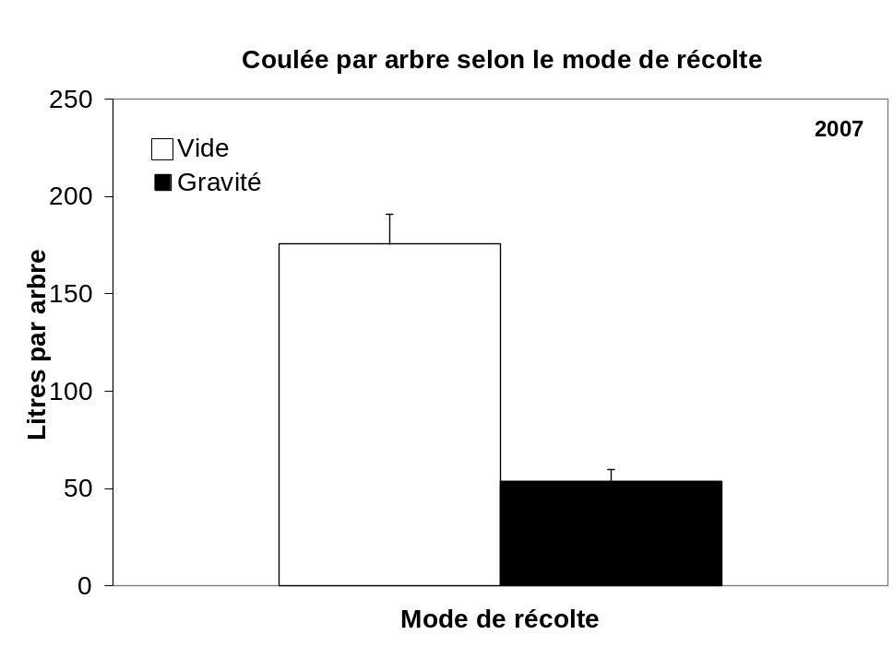

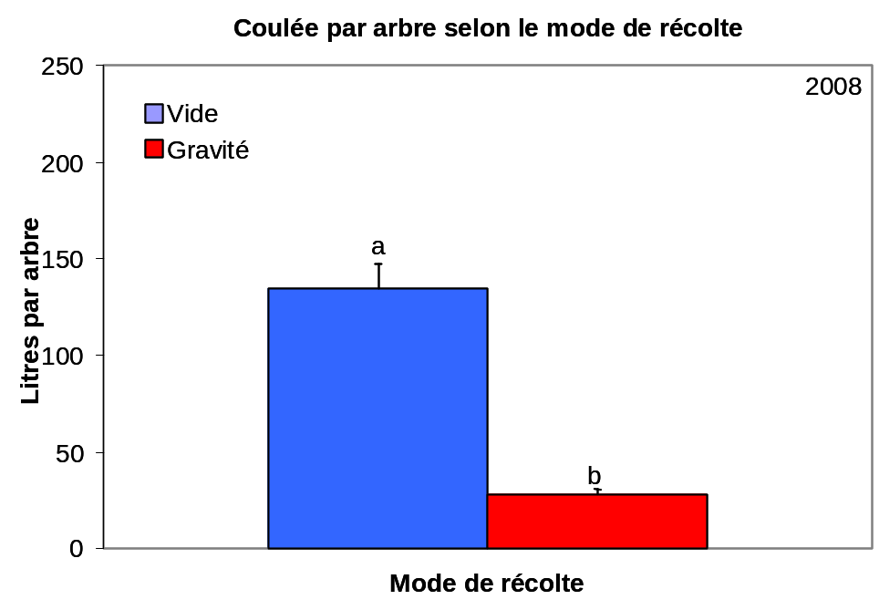
Vide
Gravité
Figure 2 : Brix moyen selon le mode de récolte

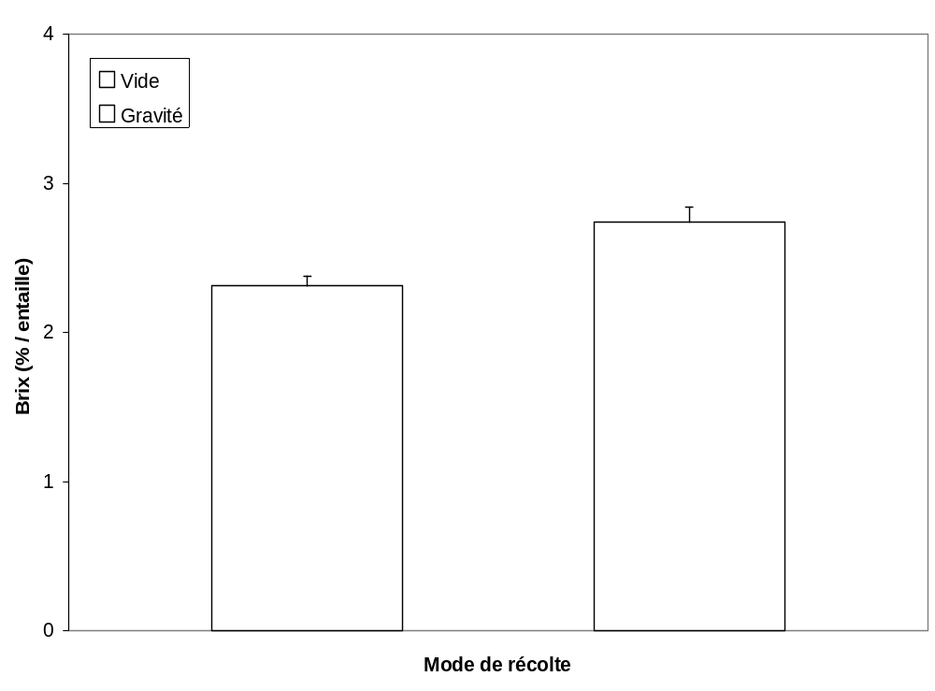
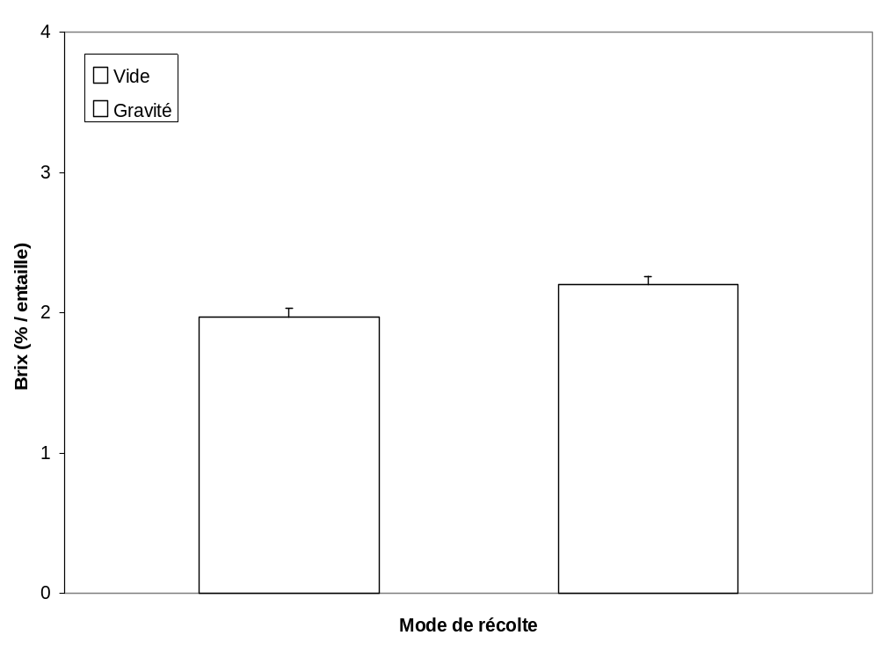

Figure 3 : Production totale de sirop selon le mode de récolte

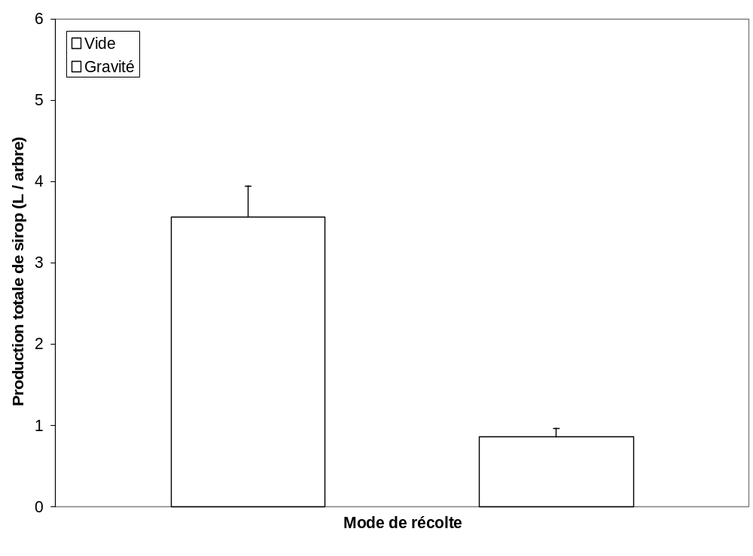
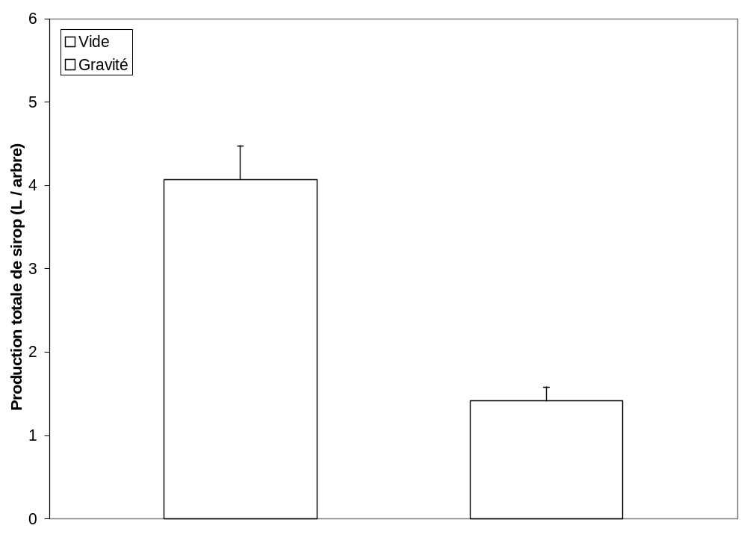

Figure 4 : Production partielle de sirop selon le nombre d’entaille et le mode de récolte

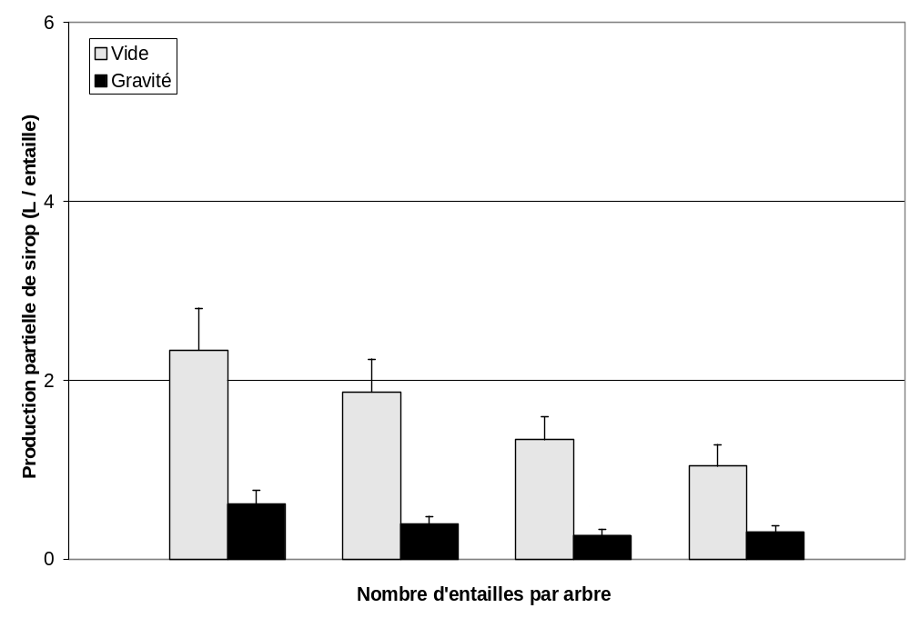
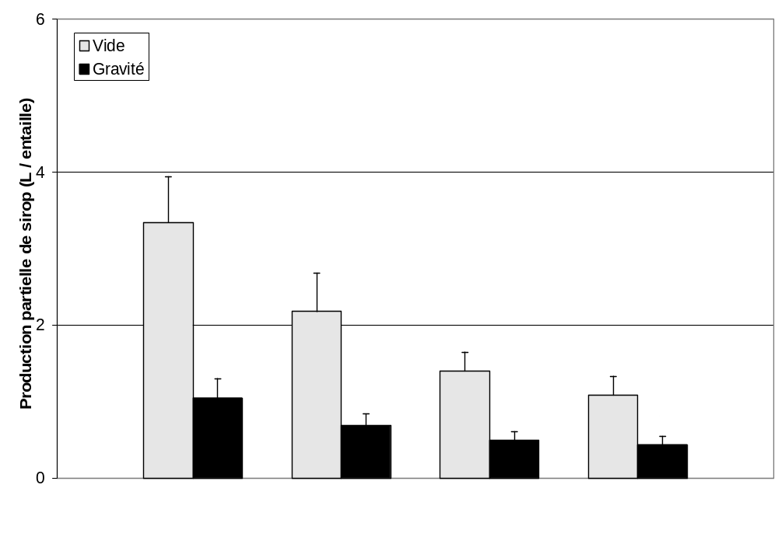

Figure 5 : Production totale de sirop selon le nombre d’entaille et le mode de récolte

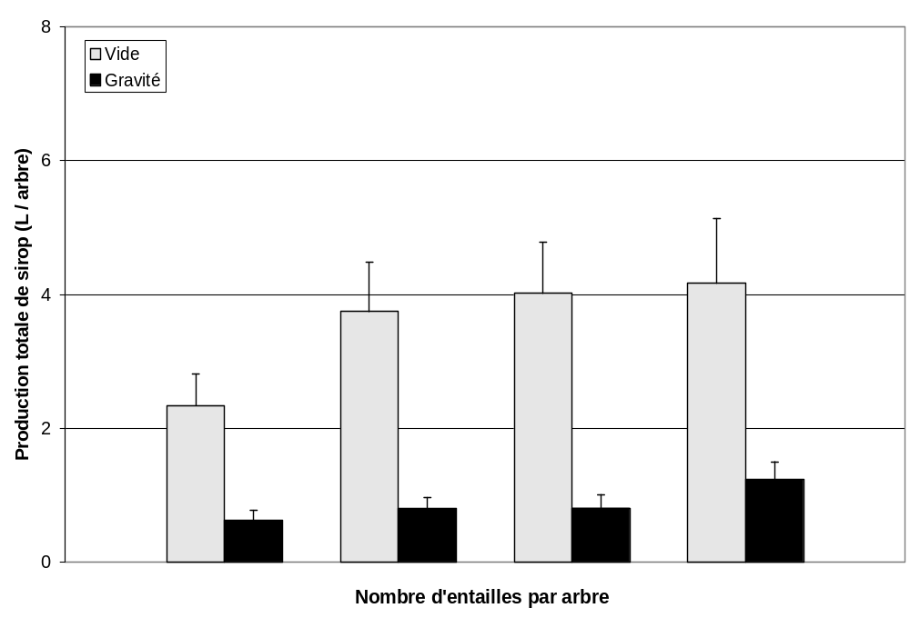
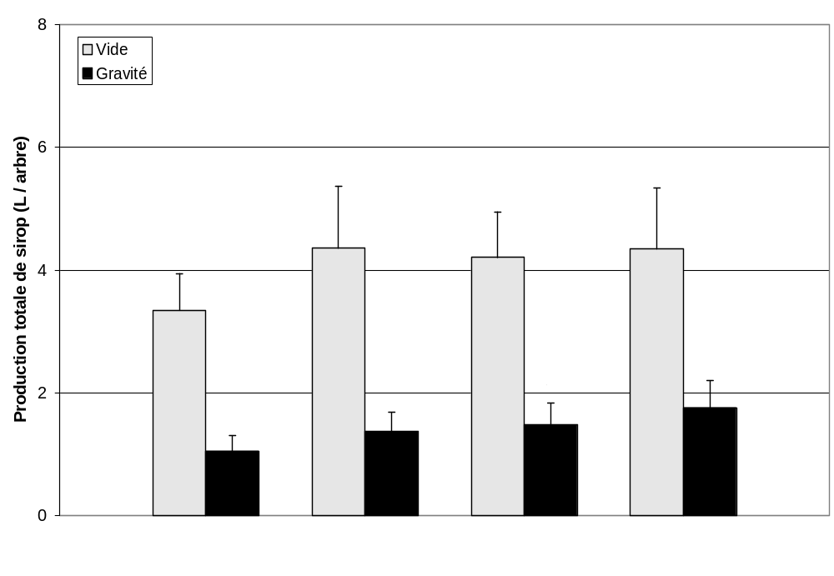

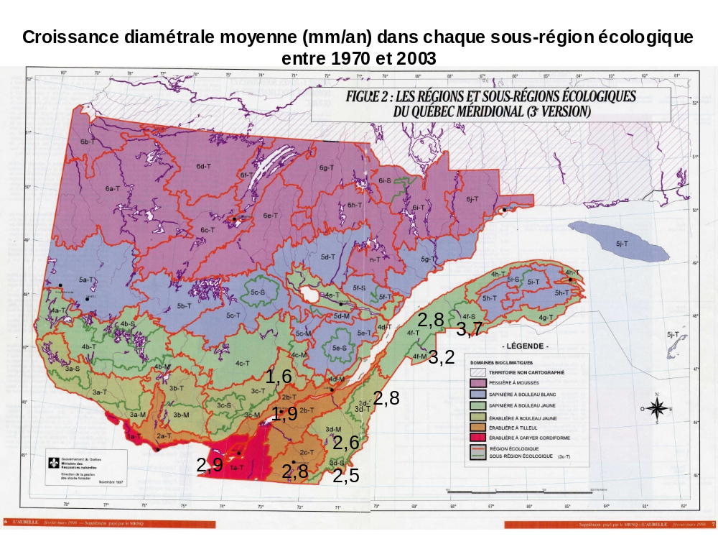
Figure 6
Figure 7 : Modélisation de la zone de bois compartimenté causé par une entaille

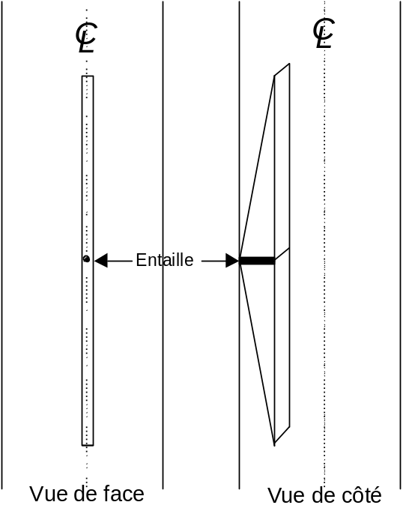
80 cm

Figure 8 : Modélisation de 19 années d’entaillage sur un érable de DHP (diamètre à hauteur de poitrine de l’érable soit 1,2 m) initial de 20 cm
1
2
3
5
6
7
8
9
10
11
12
13
14
15
16
17
18
19
.
63 mm
15 mm
100 mm

Figure 9
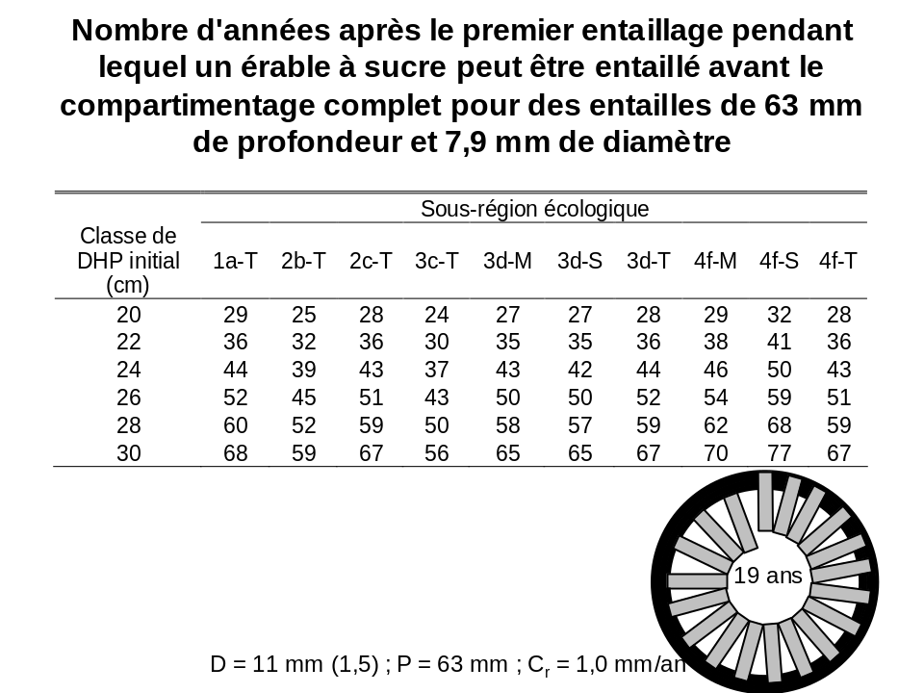

Figure 10

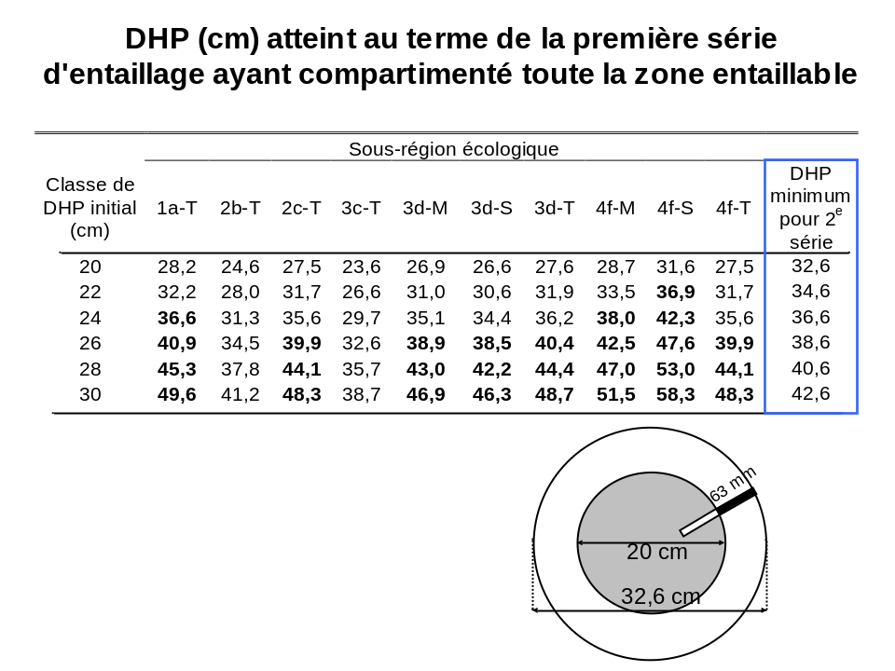

Figure 11
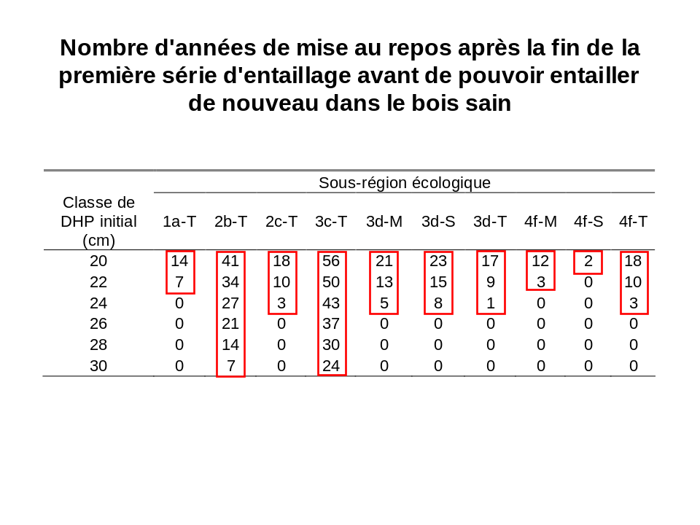

Figure 12



